BACCALAURÉAT PROFESSIONNEL
MAINTENANCE DES VÉHICULES AUTOMOBILES

Options : Voitures particulières - Véhicules industriels - Motocycles

SESSION 2016

ÉPREUVE E11
ANALYSE D’UN SYSTÈME TECHNIQUE
Durée : 3 heures Coefficient : 2

CORRIGÉ

Le dossier corrigé comporte 11 pages numérotées de 1/11 à 11/11.
Il est accompagné d’une grille d’évaluation (par candidat)

Problématique : Un client constate une lenteur lors de l’ouverture du toit
escamotable de sa 307cc.

Diagnostic : Une fuite est constatée sur un des deux vérins permettant l’ouverture
du toit.

Objectif : Après le changement du vérin hydraulique, vérifier que le système répond
bien au cahier des charges fonctionnel.

Démarche : 1ère partie : Comprendre le fonctionnement du système (Analyse)
2ème partie : Vérifier la pression du vérin (Etude statique)
3ème partie : Vérifier la vitesse d’ouverture du toit (Etude cinématique)

1ère partie : Analyse fonctionnelle (temps conseillé 50 minutes)

Objectif : Comprendre le fonctionnement global du système
On donne : La mise en situation et la présentation du mécanisme (DR page 2 sur 10)
Le cycle d'ouverture du toit (DR page 3 sur 10)
La description du système hydraulique (DR page 4 sur 10)

Question 1.1 :

À l'aide de la mise en situation, citer un avantage du toit escamotable rigide.

2pts
- ne nécessiter aucune intervention manuelle
ou / et - véhicule plus sûr

Question 1.2 :

Compléter la fonction globale de l’actigramme A-0 du système :

W : Energie hydraulique
C : Information conducteur

………………………………………………………………………………………………………………………………………………………………

ESCAMOTER / OUVRIR LE TOIT

Toit fermé
Toit ouvert

Toit escamotable
2pts

Question 1.3 :

Indiquer l’ordre chronologique pour passer de la position coupé à la position cabriolet
A
E
D
C
B

A
D
E
B
C

Réponse :
4pts

Question 1.4 : (voir DR page 4 sur 10)

Compléter le schéma bloc ci-dessous, à l’aide des 6 informations suivantes :
EI
EM
Energie électrique d’information Energie mécanique
EC
EH
Energie électrique de commande Energie hydraulique

COFFRE SERRURE DE PAVILLON

CONDUCTEUR
Energie
manuelle
Bouton de commande

EI

Pompe Hydraulique
Réservoir d’huile
Capteurs / Informations
Vitesse de la voiture
Position toit
Pression d’huile
Etc…….

EC

EI
CALCULATEUR ELECTRONIQUE

Groupe hydraulique de commande
2 vérins
2 vérins
1 vérin
EH

EM

EM

EM

3.5pts
TOIT ESCAMOTABLE
SERRURE DE PAVILLON

COFFRE
Question 1.5 : Lecture d’un schéma hydraulique

À l'aide de la schématisation hydraulique (DR page 10 sur 10), compléter les quatre repères et les quatre désignations des composants hydrauliques manquants, dans le tableau ci-dessous :
4pts

Rep | Désignations
6 | Distributeur 3/2 à commande électrique rappel par ressort
5 | Moteur électrique
4 | Pompe hydraulique à cyl fixe à 2 sens de flux
1 | Réservoir à l'air libre
2 | Vanne réglable
3 | Limiteur de pression
7 | Clapet de non-retour
8 | Limiteur de débit réglable
9 | Vérin hydraulique double effet

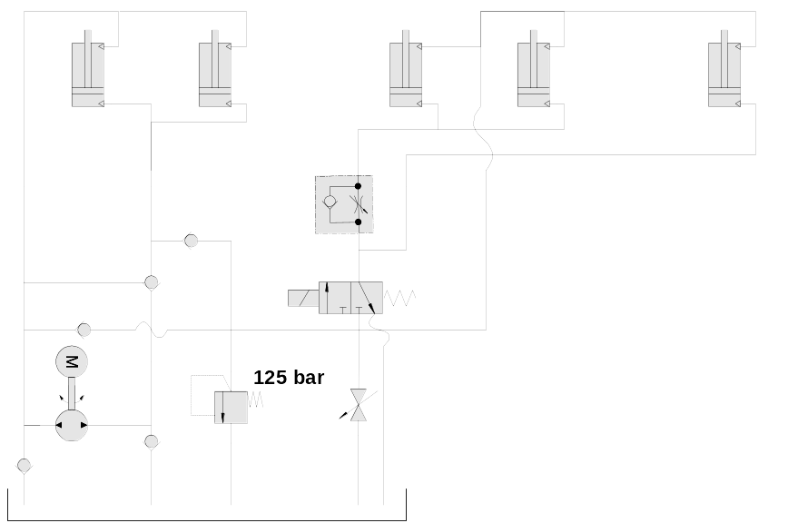
9

8

7
6

2
5

1
3
4

On donne : Le fonctionnement du demi-mécanisme (DR page 5 sur 10)
Le dessin d'ensemble du vérin (DR page 6 sur 10)
Le tableau des liaisons mécaniques (DR page 9 sur 10)

Question 1.6 :

Repérer les différentes classes d’équivalence CEC sur le schéma cinématique, ci-dessous.
2pts
CEC7
CEC5
CEC6
CEC3
CEC2
CEC0
CEC4
CEC1

CEC 0 : (bâti 0)

CEC 1 : (vérin corps 1)

CEC 2 : (vérin tige 2)

CEC 3 : (biellette 3)

CEC 4 : (levier 4)

CEC 5 : (bras moteur 5)

CEC 6 : (bras auxiliaire 6)

CEC 7 : (pavillon 7)

4pts

Z

X
Y

Question 1.7:

Dessiner la liaison mécanique

manquante dans le rectangle

Question 1.8 :
Donner la nature du mouvement et la liaison entre le corps 26 et la tige 32 (voir DR page 6 sur 10) en complétant le tableau ci-dessous :
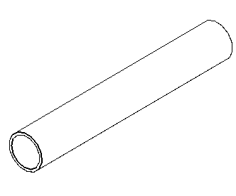
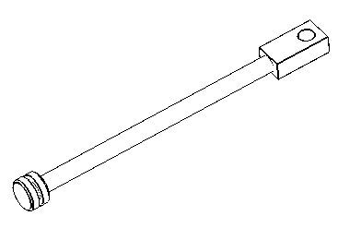
Mouvement possible : inscrire 1, pas de mouvement : inscrire 0
Tige 32
Corps 26
Y
Mouvement Corps / Tige
Translation |  |  | Rotation
Tx | Ty | Tz | Rx | Ry | Rz
0 | 0 | 1 | 0 | 0 | 1
Liaison : PIVOT-GLISSANT
4pts

Z
Corps 26
X

3pts
Question 1.9 :

Sur les dessins ci-contre colorier les surfaces fonctionnelles entre le corps 26 et la tige 32.

Question 1.10 :

À l'aide du tableau sur les ajustement (DR page 7 sur 10), cocher ci-dessous, l'ajustement entre le corps 26 et la tige 32.

Ø 20 H6k5
Ø 20 H7g6
Ø 20 H7p6
2pts

2ème partie : Vérifier la pression du vérin (Etude statique)

Démarche : Etude de l’étanchéité, Isolement du pavillon 7, Isolement du vérin 1 + 2 ;
Calcul de la pression du vérin
4pts
Question 2.1 : Etude de l’étanchéité (voir DR page 6 sur 10)

Compléter le tableau ci-dessous, en donnant les types d’étanchéité des pièces étudiées, ainsi que les repères des joints correspondants :

Pièces étudiées | Type d’étanchéité  (cocher les bonnes réponses) | Repère du joint
26 et 32 | STATIQUE  DYNAMIQUE  DIRECTE  INDIRECTE | 33
28 et 32 | STATIQUE  DYNAMIQUE  DIRECTE  INDIRECTE | 30

Question 2.2 : On isole le pavillon 7 (voir DR page 8 sur 10 : Hypothèses statique)
5pts
Bilan des actions mécaniques extérieures sur le pavillon 7.
Compléter le tableau ci-dessous. Mettre un ? lorsque la réponse est inconnue.
Actions | Point d’application | Direction / Droite d’action | Sens | Intensité
P TOIT/7 | G |  |  | 250 N
B 6/7 | B |  | ? | ?
C 5/7 | C | ? | ? | ?

Question 2.3 : Réaliser le dynamique des forces ci-dessous
4pts

Dynamique des forces

Echelle des forces :
1mm 10 N

Origine du dynamique

×

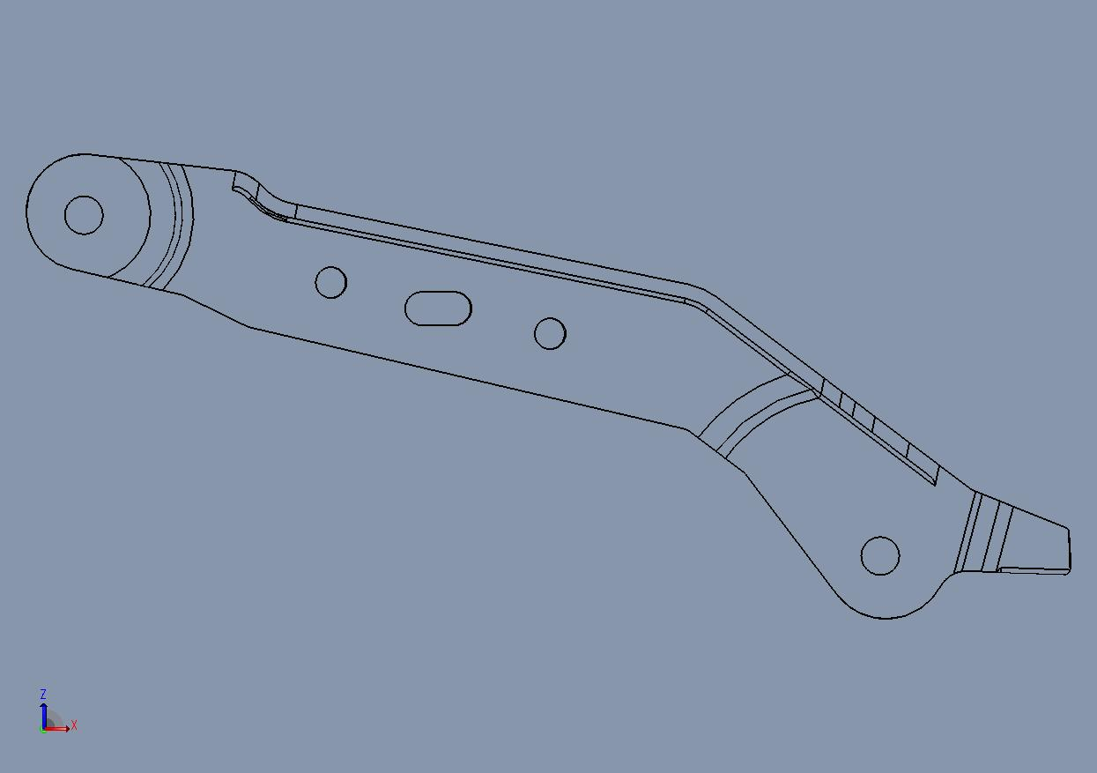
G
B
C
7
Direction de l’action en B

P TOIT/7
B 6/7
C 5/7

P toit/7

Point Intersection
1 point

Effort P à l’échelle : 1 point
Report des directions : 1 point
Indication des sens : 1 point

3.5pts
Question 2.4 : Après résolution, compléter entièrement le tableau dessous :

Actions | Point d’application | Direction / Droite d’action | Sens | Intensité
P TOIT/7 | G |  |  | 250 N
B 6/7 | B |  |  | 700 N
C 5/7 | C |  |  | 610 N
Après l’étude statique des pièces 3 à 6, on détermine l’effort en I0/1, soit 3000 N

Étude du vérin hydraulique 1 + 2, dans la position isolée, ci-dessous :
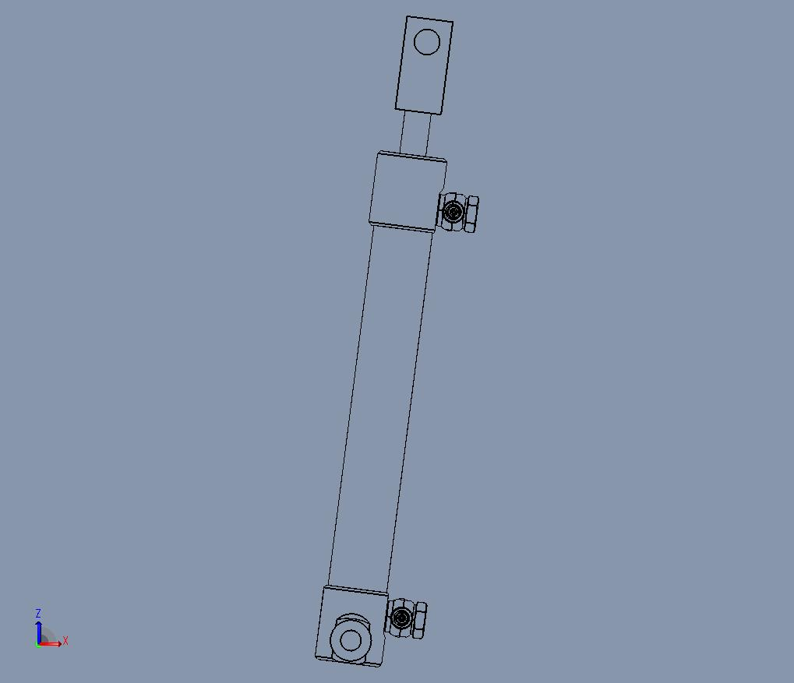
I
F
F 4+3/2
Question 2.5 :
Sachant que la biellette 3 et le levier 4 agissent en F sur la tige du vérin 2 comme une seule force notée : : F (4+3)/2.

En fonction de la représentation de l’effort en I, représenter à l’échelle, sur le dessin ci-contre, l’effort F 4+3/2.

Question 2.6 :

À quelle sollicitation est soumis le vérin 1+2 ?

Entourer la bonne réponse.

Cisaillement - Traction - Flexion

Compression - Torsion

2pts
F
2
2

1
1

I
I 0/1
1pt

Question 2.7 : (voir DR Page 4 sur 10 et DR page 7 sur 10)

À l’aide des dimensions du vérin et du formulaire, calculer la surface active du piston.
S =
Π x D²
4
………………………..…………………………….………………………………………………..
...……………………..…………………………….………………………………………………................
S =
Π x 20²
4

Réponse : Surface active du piston = 314 mm²

…...…………………..……………
2pts

Puis calculer la pression nécessaire lors de la sortie de la tige.
………………………..…………………………….………………………………………………..
F_
S
pression =
...……………………..…………………………….………………………………………………...
…...…………………..…………………………….………………………………………………...........................

Réponse : pression = 9,55 MPa

pression =
3000___
314
2pts
Question 2.8 : VÉRIFICATION / CONCLUSION (voir DR page 4 sur 10)
Non
Oui
Le changement du vérin répond-il au cahier des charges fonctionnel ?

Justifier :
…...…………………..…………………………….………………………………………………...
La pression maxi doit être de 14 MPa donc > à 9,55 MPa
…...…………………..…………………………….………………………………………………...
………………………..…………………………….………………………………………………..
2pts
3ème partie : Vérifier la vitesse d’ouverture du toit (temps conseillé 60 minutes)

Objectif : La vitesse d’ouverture du toit doit être inférieure à 2,1 tour/min.
Vérifier que le système répond bien au cahier des charges fonctionnel.

Démarche : Étude du vérin 1+2 et du levier 4, Etude du bras moteur 5

Etude du vérin hydraulique 1+2 et du levier 4 (voir DR Page 8 sur 10 : Hypothèses cinématique)
V F4/0
V F1/0
TRANSLATION RECTILIGNE
ROTATION en E
Question 3.1 : Donner le mouvement de 2 par rapport à 1 : ……………………………
2pts
║V F2/1 ║= 9 mm/s
Question 3.2 : Sachant que la vitesse de sortie de la tige 2 est de
2pts
Tracer et repérer, sur la figure1, V F2/1.
2pts
Question 3.3 : Donner le mouvement de 4 par rapport à 0 : ……………………………
V F4/0 .
1pt
Question 3.4 : Tracer et repérer, sur la figure 1, le support de la vitesse
V F1/0
Question 3.5 : On donne le support de et la composition des vitesses au point F.
V F4/0
V F1/0

Déterminer graphiquement, sur la figure 1, les vitesses et
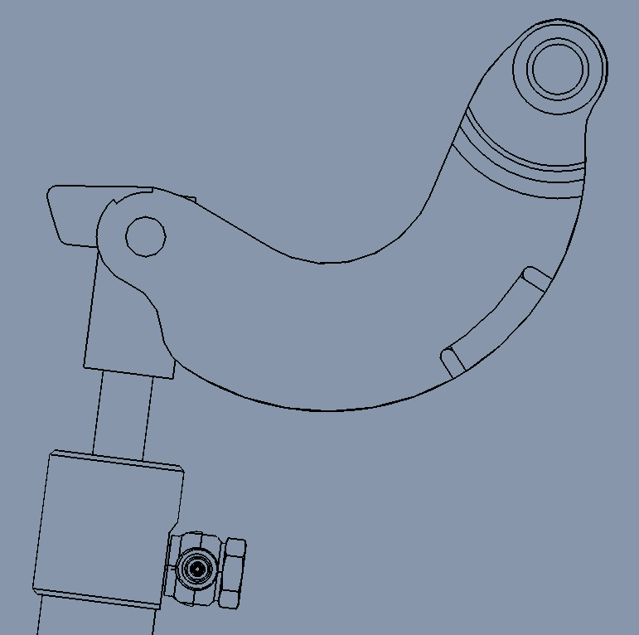
V F4/0
V F1/0
F
1
2
4
E
Support de
V F1/0
0
V F4/0
V F1/0
V F2/1
Composition des vitesses en F : = +

V F2/1
Composition des vitesses en F : = +
11 mm/s
V F2/1

4pts

Echelle des vitesses : 1 mm 0,2 mm/s
║ V F4/0 ║ = …………………
Réponses :
Figure 1
║ V F1/0 ║ = …………………
6 mm/s

Après l’étude de la biellette 3 et du bras moteur 5 , on détermine la vitesse en C entre 5 et 0 soit 0,17 m/s

Etude du bras moteur 5 (voir DR Page 8 sur 10 : Hypothèses cinématique)
ROTATION en D
2pts
Question 3.6 : Donner le mouvement de 5 par rapport à 0 : ……………………………

Question 3.7 : Sachant que le point D est le Centre Instantané de Rotation (CIR) du bras moteur 5 par rapport au bâti 0,
et que ǁVC5/0ǁ = 0,17 m/s = 170 mm/s
3pts
Compléter le tableau ci-dessous :

Vitesse étudiée | Point d’application | Support de la vitesse | Sens | Intensité
VC5/0 | C  Perpendiculaire au rayon DC |  |  | 0.17 m/s

Question 3.8 : Tracer et repérer VC5/0 sur la figure 2.

Echelle des vitesses : 1 mm 4,25 mm/s
VC 5/0
(40 mm sur le dessin)

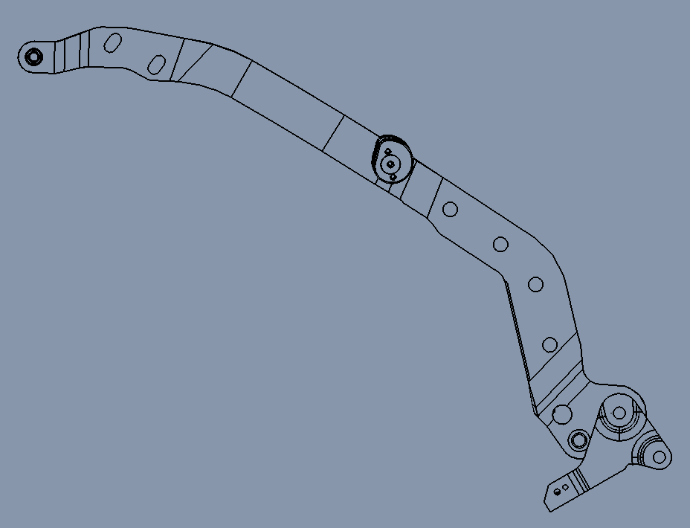
C
H
D
5
0
V H 5/0
2pts

N5/0 ou ω5/0

Figure 2

Question 3.9 : Sachant que DC = 860 mm et que et que ǁVC5/0ǁ = 0,17 m/s
Calculer la vitesse angulaire ω5/0 : (arrondir à 10 ˉ³)

..............................................................
..............................................................
..............................................................
..............................................................

V = ω x R
0.17_
0.86
ω =

C
H
D
5
0
V H 5/0

Réponse : ω5/0 = 0.198 rad/s

2pts

N5/0 ou ω5/0

Calculer la vitesse de rotation N5/0 :

..............................................................
..............................................................
..............................................................
..............................................................

N = 60 x ω
2 x π
N = 60 x 0.198
2 x π

Réponse : N5/0 = 1.89 tour/min

2pts

Question 3.10 : CONCLUSION
Non
Oui
En fonction de la vitesse de rotation N5/0, trouvée à la question 3.9,
peut-on valider le changement du vérin ?

Justifier :

…...…………………..…………………………….………………………………………………...
La vitesse d'ouverture du toit doit être inférieure à 2.1 tour/min
donc 1.89 tour/min < 2.1 tour/min
…...…………………..…………………………….………………………………………………...
…...…………………..…………………………….………………………………………………...
………………………..…………………………….………………………………………………..
2pts

